UC1 – Happy Path

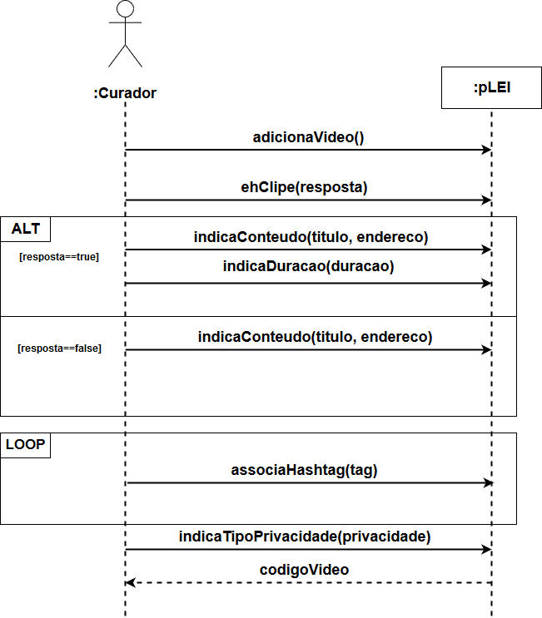

UC1 – Extensão 5a

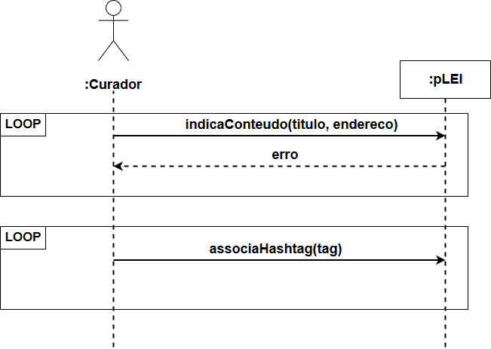

UC2 – Happy Path

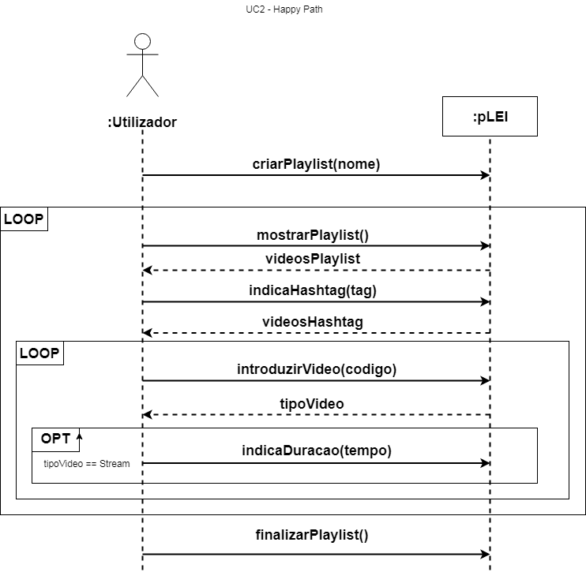

UC2 – Extensão 7a

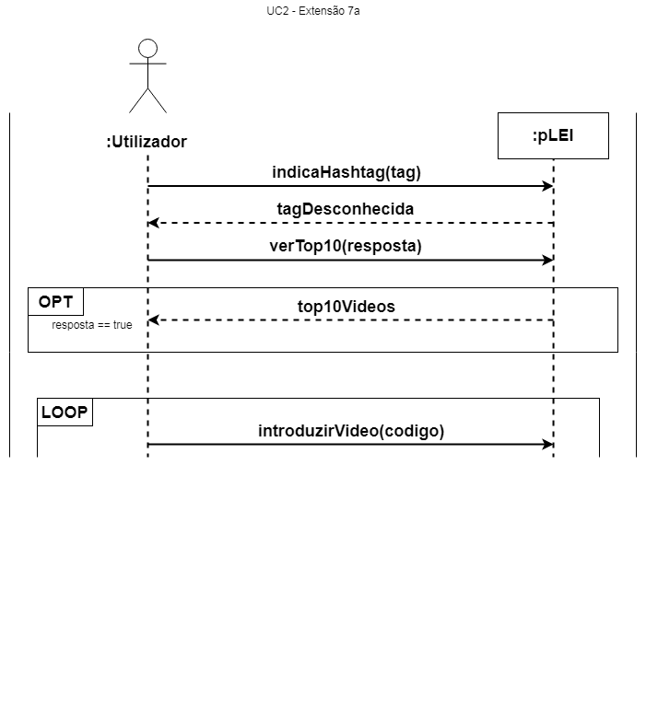

UC2 – Extensão 8ª

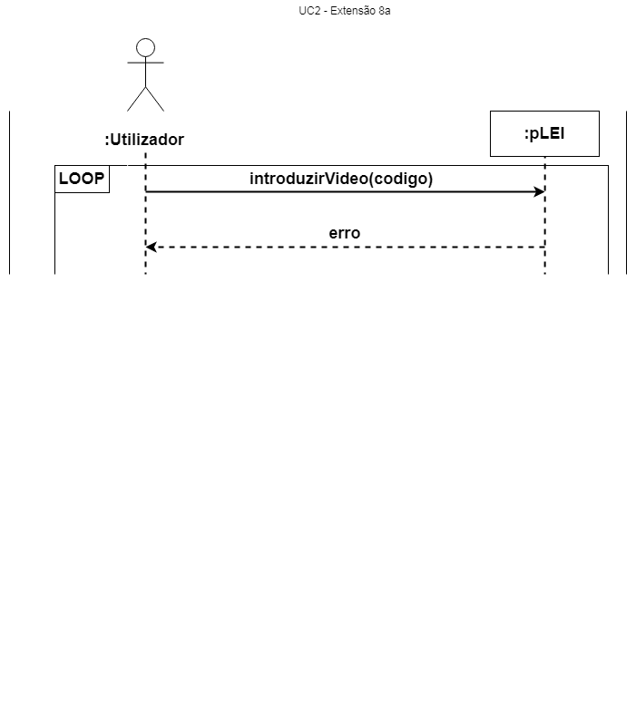

UC4 – Happy Path

UC4.png